KARTA GMINNEJ EWIDENCJI ZABYTKÓW
1. Obiekt  CMENTARZ II (ewangelicki), PARK |  |  |  |  | A. Architektura  B. Układy przestrzenne  C. Cmentarz  D. Zieleń komponowana  E. Archeologia |  |  |  | C/WEZ  015
2. Obecna funkcja  krajobrazowa, „Park Solidarności” | 3. Konstrukcja / materiał |  | 4. Datowanie  kon. XVIII w. (po 1789 r.) |  |  |  |  |  | C/WEZ  015
18. Zdjęcie / mapa / plan  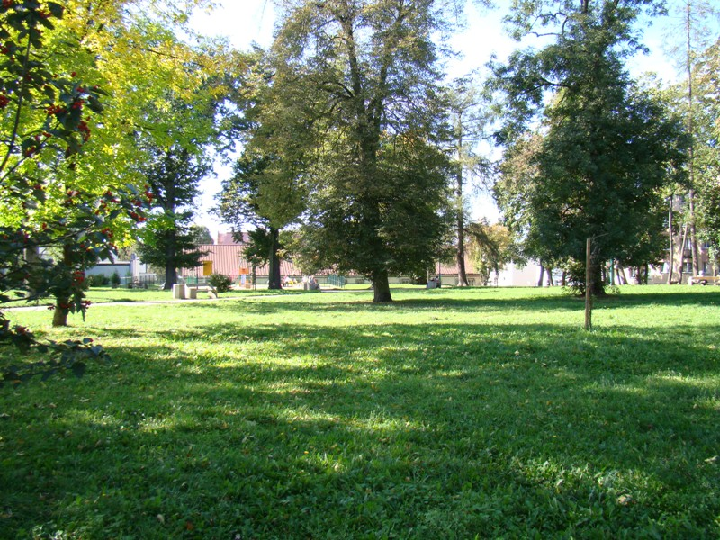  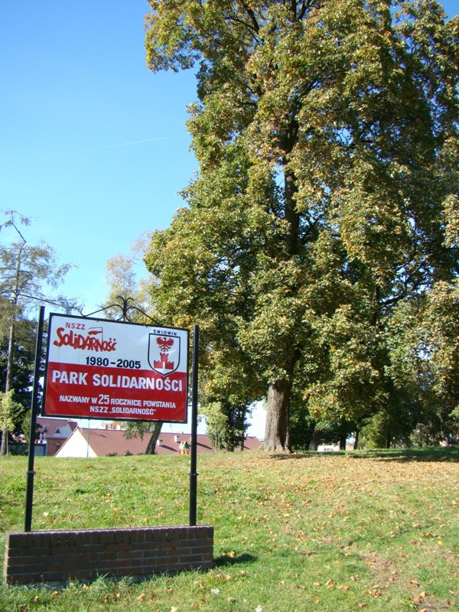  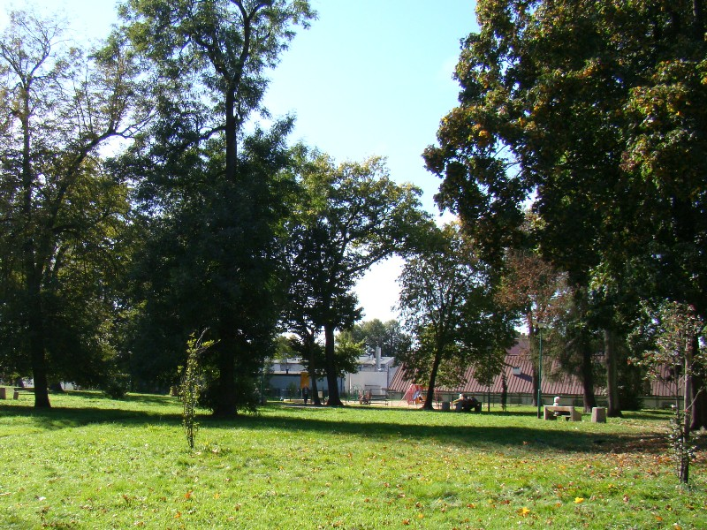 |  |  |  |  | 5. Miejscowość  Ś W I D W I N
6. Gmina
ŚWIDWIN
 |  |  |  |  | 7. Powiat  SWIDWIŃSKI |  | 8. Województwo  ZACHODNIOPOMORSKIE
9. Adres
78-300 Świdwin
ul. Cmentarna / Armii Krajowej
 |  |  |  |  | 10. Lokalizacja  po płd. str. ul. Cmentarnej i zach. str. ul. Armii Krajowej |  |  | 11. Nr ewidencyjny działki  176/8
 |  |  |  |  | 12. Lokalizacja archeologiczna:
 |  |  |  |  | Nr obszaru AZP
 |  |  |  |  | Nr stanowiska na obszarze AZP
 |  |  |  |  | Nr stanowiska w miejscowości
 |  |  |  |  | 13. Własność |  |  | 14. Użytkownik
 |  |  |  |  | 15. Informacja o ochronie:
Nr i data wpisu
do rejestru zabytków
 |  |  |  |  | zapis w planie zagosp. przestrzennego |  | strefa „B, K” ochrony konserwator.
 |  |  |  |  | inne |  | wojewódzka ewidencja zabytków
 |  |  |  |  | 16. Stan zachowania (skala 1-5)  4 – dobry |  |  | 17. Rodzaj zagrożeń
19. Opis obiektu (elementy zabytkowe), historia obiektu  Cmentarz założony w kon. XVIII w., po 1789 r. – kiedy wydano zakaz użytkowania cmentarza przykościelnego. Na pocz XX w. przekształcony na park (przed 1939 r. Rudolf-Virchow Park), ob. „Park Solidarności”. Park (d. cmentarz) o pow. ok. 1,2 ha, nieogrodzony, z niewielką skarpą od południa, przecięty utwardzonymi alejkami, z placem zabaw oraz trawiastą murawą. Zadrzewienie typu parkowego, o luźnej kompozycji - dominują drzewa liściaste (klon, lipa, kasztanowiec).  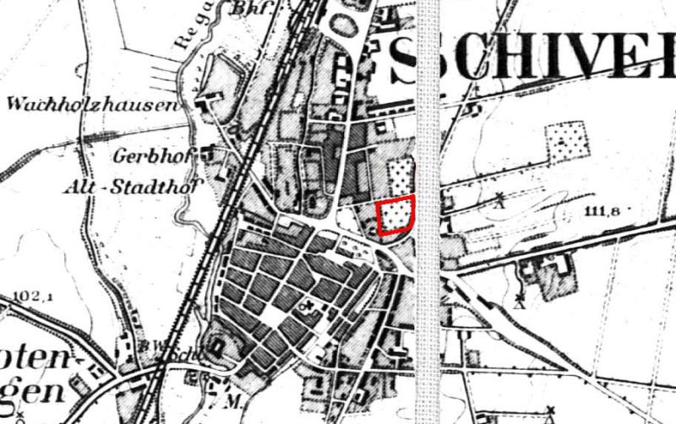  1890 r. |  |  |  | 20. Zdjęcie / mapa / plan  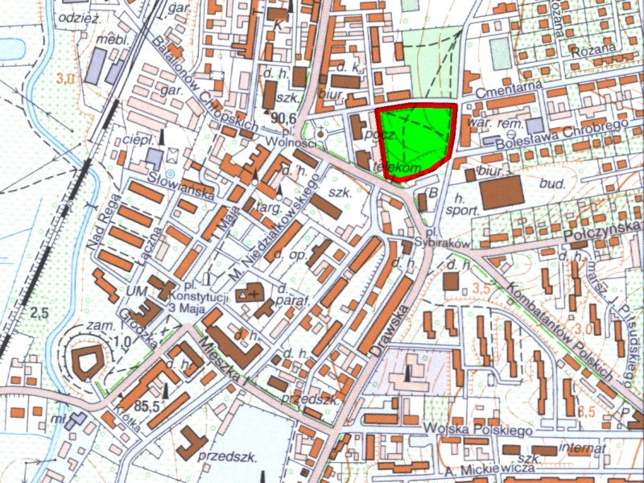
21. Prace budowlane i konserwatorskie, dokumentacja |  | 22. Uwagi  Studium Wartości Kulturowych miasta Świdwin,  oprac. J. Nekanda-Trepka, Szczecin 2004.  Miejscowy Plan zagospodarowania przestrzennego miasta Świdwin, oprac. MK S.C Raciborska, Rączka, Szczecin 2004. |  |  |  | 23. Opracował  mgr Waldemar Witek  „VERBUM” Szczecin
24. Data wykonania ewidencji
10. 2011 r.

